МИНИСТЕРСТВО НАУКИ И ВЫСШЕГО ОБРАЗОВАНИЯ РОССИЙСКОЙ ФЕДЕРАЦИИ
Федеральное государственное бюджетное образовательное учреждение высшего образования
«УЛЬЯНОВСКИЙ ГОСУДАРСТВЕННЫЙ ТЕХНИЧЕСКИЙ УНИВЕРСИТЕТ»
Факультет информационных систем и технологий
Кафедра «Вычислительная техника»
Дисциплина «Микропроцессорные системы»

Лабораторная работа №4
Вариант 20

Выполнил:
студент гр. ИВТАПбд-41
Вершинин Д.В.
Проверил:
Игонин А.Г.

Ульяновск, 2019
Техническое задание
Разобраться с поддерживаемыми прерываниями и реализовать обработчики прерываний.
Реализация
Для моделирования разрабатываемой схемы будем использовать Proteus.
Proteus – это многофункциональная программа для автоматизированного проектирования электронных схем, по количеству элементов в библиотеке компонентов является наиболее мощной САПР.
Соберем схему на основе микроконтроллера Atmega8. К порту С подключим 6 светодиодов, которые будут по очереди зажигаться и гаснуть. К порту D подключим светодиод другого цвета, который будет сигнализировать о срабатывании прерывания, а также кнопку, которая будет использоваться для вызова внешнего прерывания.

Конечная схема:
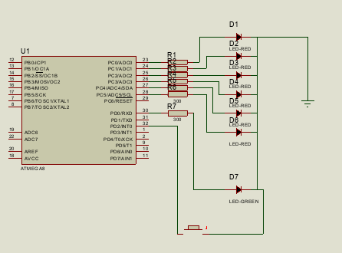
Исходный код
# define F_CPU 1000000UL
# include <avr/io.h>
# include <util/delay.h>
# include <avr/interrupt.h>
# define Z 1000
# define LED1 PORTC
ISR(TIMER1_OVF_vect)
{
TCCR1B = 0b00000000;
PORTD |= (1 << 0);
_delay_ms(200);
PORTD &= ~(1 << 0);
_delay_ms(200);
PORTD |= (1 << 0);
_delay_ms(200);
PORTD &= ~(1 << 0);
_delay_ms(200);
PORTD |= (1 << 0);
_delay_ms(200);
PORTD &= ~(1 << 0);
_delay_ms(200);
TCCR1B = 0b00000011;
}
ISR(INT0_vect)
{
PORTD |= (1 << 0);
_delay_ms(200);
PORTD &= ~(1 << 0);
_delay_ms(200);
PORTD |= (1 << 0);
_delay_ms(200);
PORTD &= ~(1 << 0);
_delay_ms(200);
PORTD |= (1 << 0);
_delay_ms(200);
PORTD &= ~(1 << 0);
_delay_ms(200);
}
ISR(USART_RXC_vect)
{
switch(UDR)
{
case
'1':
PORTD |= (1 << 0);
_delay_ms(1000);
PORTD &= ~(1 << 0);
break;
case
'2':
PORTD |= (1 << 0);
_delay_ms(1000);
PORTD &= ~(1 << 0);
break;
default:
break;
}
}
int
main(void)
{
DDRC = 0b111111;
LED1 = 0b000000;
DDRD |= (1 << 0);
PORTD &= ~(1 << 0);
GICR |= (1 << INT0);
DDRD &= ~(1 << 2);
PORTD |= (1 << 2);
MCUCR = 0b00000010;
TIMSK |= (1 << 2);
TCCR1B = 0b00000011;
TCNT1 = 0;
sei();
while (1)
{
LED1 = 0b000001;
_delay_ms(200);
LED1 = 0b000011;
_delay_ms(200);
LED1 = 0b000111;
_delay_ms(200);
LED1 = 0b001111;
_delay_ms(200);
LED1 = 0b011111;
_delay_ms(200);
LED1 = 0b111111;
_delay_ms(200);
LED1 = 0b000000;
_delay_ms(200);
}
}
Вывод:
В ходе данной работы были приобретены навыки реализации элементарной логики в аппаратной форме и работы с САПР для автоматизированного проектирования электронных схем. Были изучены прерывания для микроконтроллера Atmega8.

